16 czerwca 2023 r.

Volkswagen T3 California i Multivan syncro – dwa kultowe youngtimery gośćmi VW Bus Festival 2023
- Podczas VW Bus Festival 2023 (23 – 25 czerwca) odbędzie się wyjątkowy pokaz ponad 70 klasycznych mikrobusów Volkswagena z kolekcji marki Volkswagen Samochody Dostawcze
- Specjalnymi gośćmi pierwszy T3 California oraz Multivan mający na swym koncie rekord Guinnessa
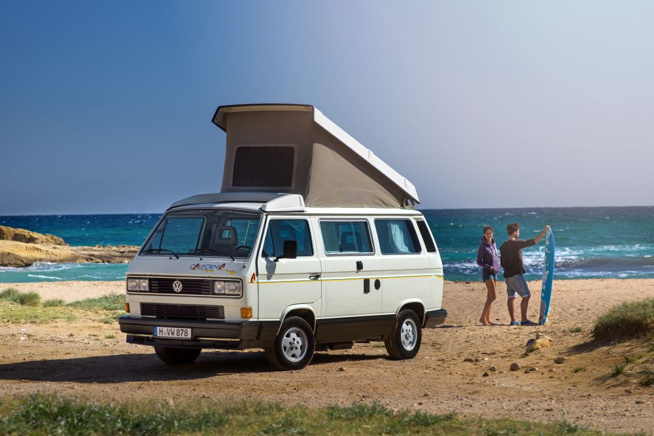
Poznań, 16 czerwca 2023 r. Już za tydzień, w dniach od 23 do 25 czerwca, w Hanowerze odbędzie się VW Bus Festival 2023 - największe międzynarodowe spotkanie miłośników mikrobusów Volkswagena. Festiwal to również największa w historii marki Volkswagen Samochody Dostawcze ekspozycja klasycznych mikrobusów i kamperów. Dział Pojazdów Klasycznych Volkswagen Samochody Dostawcze zaprezentuje na festiwalu ponad 70 rzadkich, historycznych mikrobusów marki Volkswagen.
Oprócz pojazdów klasycznych takich jak najstarszy zachowany i wciąż zarejestrowany Volkswagen T1 z 1950 r., w pełni elektryczny T2 z 1977 roku, czy jedyny egzemplarz specjalnego, gąsiennicowego górskiego łazika bazującego na T1, zobaczyć będzie całą kolekcję tzw. youngtimerów. Jej gwiazdami będą z pewnością pierwszy Volkswagen California – kamper bazujący na T3 oraz Multivan syncro, który dzięki swojemu rekordowemu czasowi przejazdu z Alaski aż do Ziemi Ognistej, na stałe wpisał się do Księgi Rekordów Guinnessa.
Volkswagen T3 California: Volkswagen California to jeden z najbardziej udanych samochodów kempingowych na świecie – to motoryzacyjne podejście do życia. Jego historia rozpoczęła się w 1988 roku od specjalnego modelu opartego na trzeciej generacji Transportera. Ta pierwsza California, opracowana wspólnie z firmą Westfalia i zbudowana w niemieckim mieście Rheda-Wiedenbrück, została zaprezentowana na Salonie Samochodowym
w Essen. Nowa California T3 nie mogła i nie chciała wtedy ukrywać faktu, że jej koncepcja wykorzystywała sprawdzony układ technologii i wyposażenia Westfalii Joker.
Specjalny model, początkowo produkowany w limitowanej edycji, wizualnie odróżniał się od modeli Westfalia Joker dzięki dużym zderzakom rodem
z ekskluzywnego Multivana Carat. Californię można było zamówić w dwóch kolorach: białym Pastel i czerwonym Marsala. Siedzenia i tylna kanapa były obite jasnoszarym welurem. Projektanci wnętrza wykazali się również wyczuciem stylu dzięki biało-szarej i bardzo przejrzystej kuchni zaadaptowanej z Jokera. California kosztowała wtedy 39 900 marek zachodnioniemieckich, około 10 000 marek mniej niż model Westfalia
i dzięki temu stała się natychmiastowym bestsellerem. Tylko w pierwszym roku jej produkcji Volkswagen sprzedał 5000 egzemplarzy.
Jako alternatywa dla unoszonego dachu, pierwsza California była również dostępna z wysokim dachem i dużym panoramicznym oknem. Podczas gdy wysoki dach oferował korzyści podczas dużego deszczu i w niskich temperaturach, unoszony dach zyskał na niższej całkowitej wysokości Californii (2080 w porównaniu do 2610 mm), dzięki czemu samochód był
w stanie zmieścić się praktycznie w każdym prywatnym garażu i na wielu publicznych parkingach.
Multivan syncro: Panamericana to nie tylko pełna wyzwań droga między Alaską a Ziemią Ognistą, ale też synonim rekordu świata z roku 1999 ustanowionego przez markę Volkswagen Samochody Dostawcze i jej dwóch kierowców: Andreasa Renza i Matthiasa Göttenauera. Ten dwuosobowy team, ze kierownicą seryjnie produkowanego Volkswagena Multivan syncro czwartej generacji, potrzebował zaledwie 15 dni, 14 godzin i 6 minut na pokonanie 22 880 kilometrów między Prudhoe Bay na Alasce a Ushuaia
w Argentynie. Krótki czas podróży na długim dystansie zakwalifikował zespół do wpisu do Księgi Rekordów Guinnessa i pokazał, że mikrobus Volkswagena z napędem na cztery koła jest idealnym towarzyszem wszystkich globtroterów.
Rekordowy przejazd Multivana syncro był ostatecznym impulsem dla marki Volkswagen Samochody Dostawcze do zaprojektowania jeszcze mocniejszych pojazdów z napędem na cztery koła. Rekordowy mikrobus VW o numerze rejestracyjnym „WOB AZ 152” stał się zatem impulsem do opracowania modeli Multivan PanAmericana z napędem na cztery koła. Teraz, po długim czasie, Volkswagen Samochody Dostawcze znów prezentuje długodystansowego Volkswagena. Zupełnie nowy Multivan syncro, wraz z innymi modelami z napędem na cztery koła, będzie prezentowany w strefie tematycznej „Offroad”. W pawilonie Działu Pojazdów Klasycznych Volkswagen Samochody Dostawcze, Göttenauer wygłosi ilustrowaną prelekcję i opisze rekordową podróż z tamtych czasów.
Jedno jest pewne: ponad 70 klasycznych pojazdów prezentowanych na VW Bus Festival 2023 zabierze każdego w podróż przez 73 lata historii mikrobusów marki Volkswagen.

Kontakt:
Magda Piekarczyk - Olszak
Kierownik komunikacji marketingowej i PR
Volkswagen Samochody Dostawcze
tel.+48 690 406 386
e-mail: magda.piekarczyk@volkswagen.pl

O marce Volkswagen Samochody Dostawcze:
Marka Volkswagen Samochody Dostawcze (VWSD) jako wiodący producent lekkich samochodów dostawczych znacząco i nieustannie kształtuje przemysł transportowy, zarówno towarowy jak i pasażerski. Nasze pojazdy przewożą pracowników budowlanych, rodziny i poszukiwaczy przygód, bułki, paczki i deski surfingowe. Codziennie pomagają niezliczonym ludziom na całym świecie w wykonywaniu swojej pracy, jeżdżą po drogach jako mobilne warsztaty oraz dowożą lekarzy pogotowia i policjantów do miejsc ich interwencji.
W zakładach w Hanowerze (D), Poznaniu (PL), Wrześni (PL) i Pacheco (ARG) około 24 tys. pracowników produkuje serie Transporter, Caddy, Crafter i Amarok, a od 2022 r. – również ID. Buzz – w pełni elektryczny model wzorowany na kultowym VW Bulli. Volkswagen Samochody Dostawcze to w obrębie Grupy Volkswagen wiodąca marka w zakresie jazdy autonomicznej oraz usług mobilności, takich jak Mobility-as-a-Service i Transport-as-a-Service – są to dziedziny, w których marka kształtuje przyszłość mobilności. W ten sposób marka transportuje społeczeństwo jutra wraz z jego wszystkimi wymaganiami ku czystej, inteligentnej i zrównoważonej mobilności. Za taką właśnie mobilnością opowiada się marka Volkswagen Samochody Dostawcze zgodnie ze swoją maksymą: transportujemy sukces, wolność i przyszłość.

